**1. Grafikai feladatok, design**

**1.1 A design tervezéséhez és kivitelezéséhez használt szoftverek:**

* [Inkscape:](https://inkscape.org) Ingyenesen beszerezhető, vektorgrafikus[1] program. Kezdeti vázlatok készítésére, a színvilág - enyhén elnagyolt – tervezésére alkalmazott szoftver.
* [Blender](https://www.blender.org): Ingyenesen beszerezhető, 3D-s modellező és animációs program. Átvezető animációk tervezésére, háttér létrehozására alkalmazott szoftver.
* [Photoshop:](https://www.adobe.com/hu/products/photoshop.html?gclid=EAIaIQobChMIr4bexcH84QIViNOyCh3NCQT1EAAYASAAEgK3OfD_BwE&sdid=8JD95K3V&mv=search&skwcid=AL!3085!3!282235372744!e!!g!!photoshop&ef_id=EAIaIQobChMIr4bexcH84QIViNOyCh3NCQT1EAAYASAAEgK3OfD_BwE:G:s&s_kwcid=AL!3085!3!282235372744!e!!g!!photoshop) fizetős[2] rasztergrafikus[3] program. A designelemek véglegesítésére, a végső design összeállítására használt szoftver.
* [Visual Studio:](https://visualstudio.microsoft.com) a Microsoft saját fejlesztésű, ingyenes formában is elérhető fejlesztői környezete. A frontend elemeinek elhelyezésére használt elsődleges szoftver.
* [NotePad++:](https://notepad-plus-plus.org/download/v7.6.6.html) ingyenes, nagy tudású szövegszerkesztő program, rengeteg támogatott fájlformátummal. A frontend elemeinek elhelyezésére – főleg inkább tesztelésre - használt másodlagos szoftver.

**1.2 A design kialakításának, tervezésének folyamata:**

A projekt kezdeti szakaszában folytatott megbeszélések folyamán több lehetséges forrás is felmerült az alkalmazás színvilágának kialakítására, míg végül az [DUE](http://www.uniduna.hu) logóját – kék és fehér – választottuk alapnak, a munkavégzés helyének apropóján.



*1.2.1.ábra: A DUE logója*

A cél egy átlátható, több platformon – ennek okán több méretben – is használható felület kialakítása volt. A megjeleníteni kívánt elemek elhelyezését Varsa kolléga több variációban vázolta fel. Ezek a vázlatok az elhelyezni kívánt elemek számát és arányait hivatottak reprezentálni, a végleges szín- és formavilág még nem került kidolgozásra.

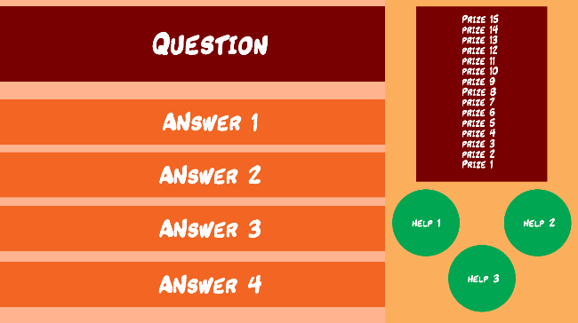 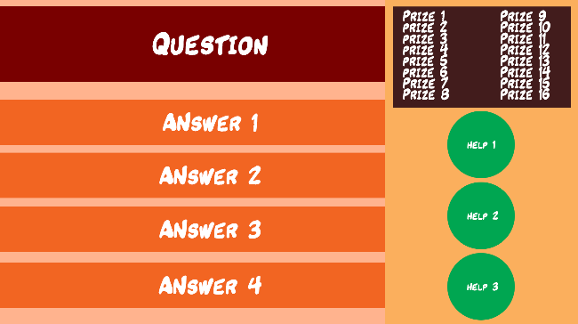

*1.2.2.a ábra: A játéktér kezdeti vázlatai*

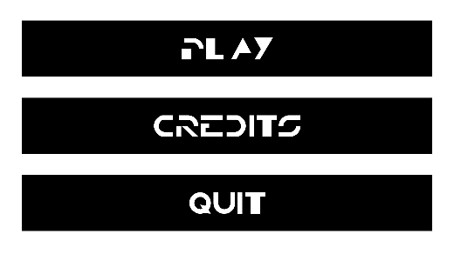

*1.2.2.b ábra: A játék főmenüjének korai terve.*

A csapat egybehangzó jóváhagyását követően az alkalmazás frontendjének kialakítását Szabó kolléga és Varsa úr megkezdte.

A munkálatok korai szakaszában Blender-ben Szabó kolléga készített egy rövid loop videót, mely az egész projekt kiindulási pontját adó, „Legyen Ön is milliomos” című kvízműsor előtt kívánt tisztelegni, s ezért ezt tettük a játék alapértelmezett hátterévé.

[X] időn belül a fejlesztőcsapat arra jutott, hogy a videó túlságosan is megnöveli az alkalmazás méretét (kb. +10 MB), és a tesztelések során felhasznált eszközök közül a régebbi hardvert tartalmazó készülékek hajlamosak voltak rendellenesen felmelegedni és jelentős mértékben veszíteni töltöttségükből a próbajátékok ideje alatt. A fenti problémák kiküszöbölésére közös megegyezés alapján úgy döntöttünk, hogy a videót eltávolítjuk az alkalmazásból, továbbá felfüggesztésre kerültek a további animációk. Felmerült a dinamikus háttér fenntartására mozgókép (gif) használata, de egy rövid tesztet követően ezt a lehetőség is elvetésre került, mivel a mozgókép minősége jelentősen alulmúlta a videóét, míg mérete drasztikusan túlszárnyalta azt (kb. +45 MB). Ezért végezetül egy statikus háttérképet (png) készítettünk a videóban felhasznált modellek alapján.

*1.2.3. ábra: Az első háttérkép*

**1.3 A design átültetése az applikációba**

A játék elemei html[4]-kódban lettek elhelyezve, mely css[5]-sel kiegészítve remekül formázható, könnyen módosítható kombinációt alkot. Kezdetben felmerült a „hagyományos” html-oldalak struktúrájának követése - ami röviden a gyakorlatban több html oldal felhasználását jelentette volna, melyeket egyszerű hivatkozásokkal kell összekötni egymással -, de ez a módszer negatív hatással volt az alkalmazás sebességére, ezért az elemek elrejtését alkalmaztuk – egyetlen oldalon.

**1.3.1 A html**

A felhasznált objektumok többsége egy-egy saját <div></div> mezőt kapott, ezzel lehetővé téve az elemek mozgatását egy, a felhasználó számára láthatatlan rétegen. Az egyes <div>-ek gombnyomásra bukkannak fel vagy tűnnek el. A kód kialakításához nagy segítségünkre volt a W3Schools[6] [weboldala.](https://www.w3schools.com)

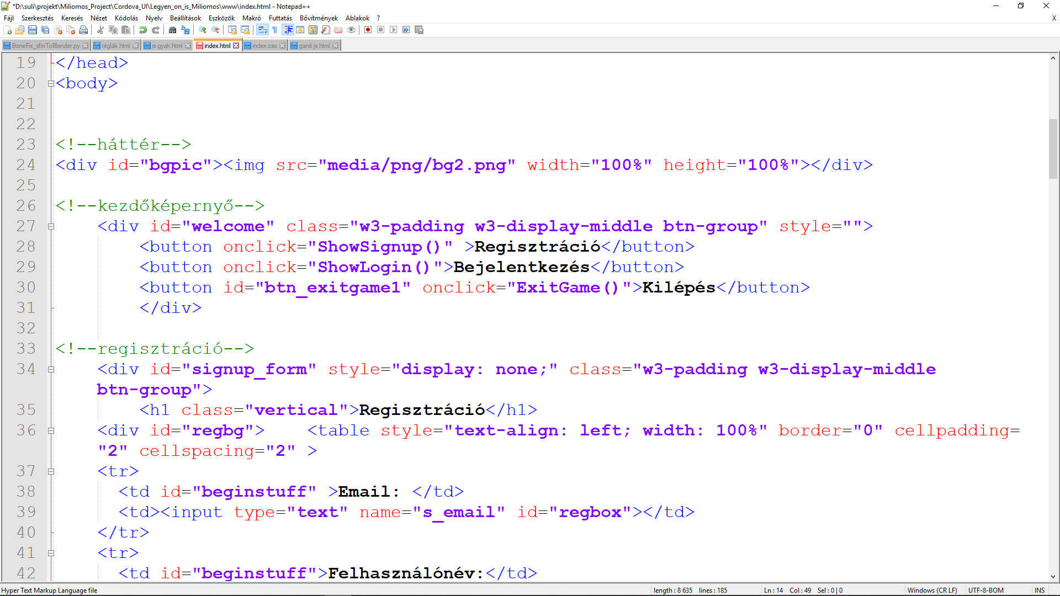

*1.3.1.1. Kezdőképernyő - html kódrészlet*

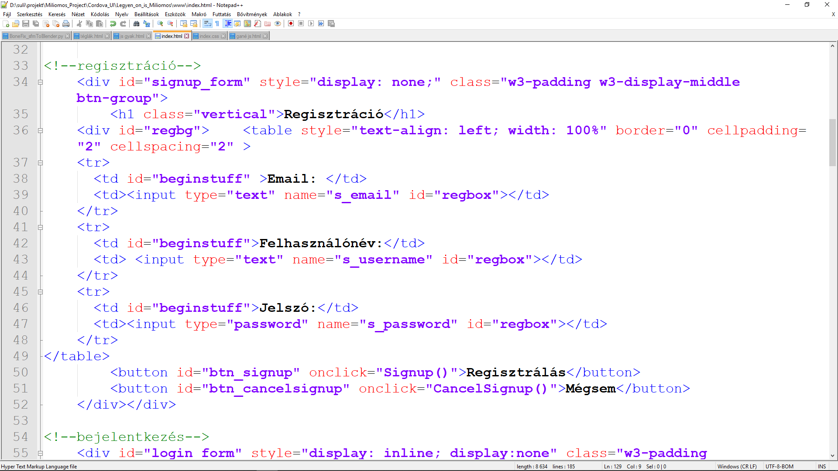

*1.3.1.2. Regisztrációs ablak - html kódrészlet*

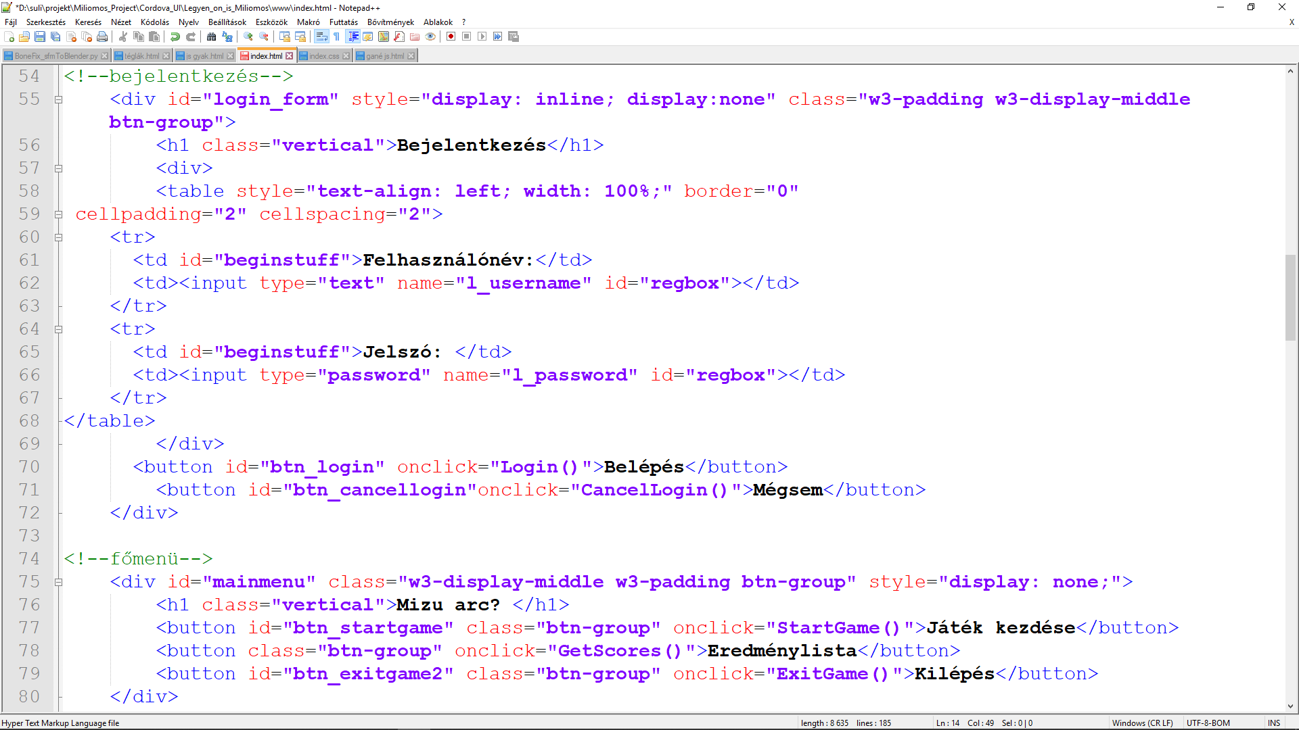

*1.3.1.3. Bejelentkezés és főmenü - html kódrészlet*

**1.3.2 A css**

A design pozícionálási szempontból a fotógráfiából ismerős harmadolási szabályból[7] kíván inspirációt meríteni: a képernyő bal oldalának kb. 2/3-át a kérdés és a négy válasz foglalja el, míg a fennmaradó területen a játékos megtekintheti az aktuálisan rá váró jutalmat, valamint a fennmaradó segítségeket is. Az elemek kívánt pozícióinak elérésére css-ben adható meg a szükséges érték. Egy-egy objektum elhelyezését a html a 0;0 koordinátákhoz méri, ami a képernyő bal felső sarkát jelenti. Ahhoz, hogy az összkép ne változhasson jelentősen egy 5”-os mobilon és egy 4k[8]-s monitoron sem, a szélességi és magassági értékeket százalékos formátumban kell rögzíteni.

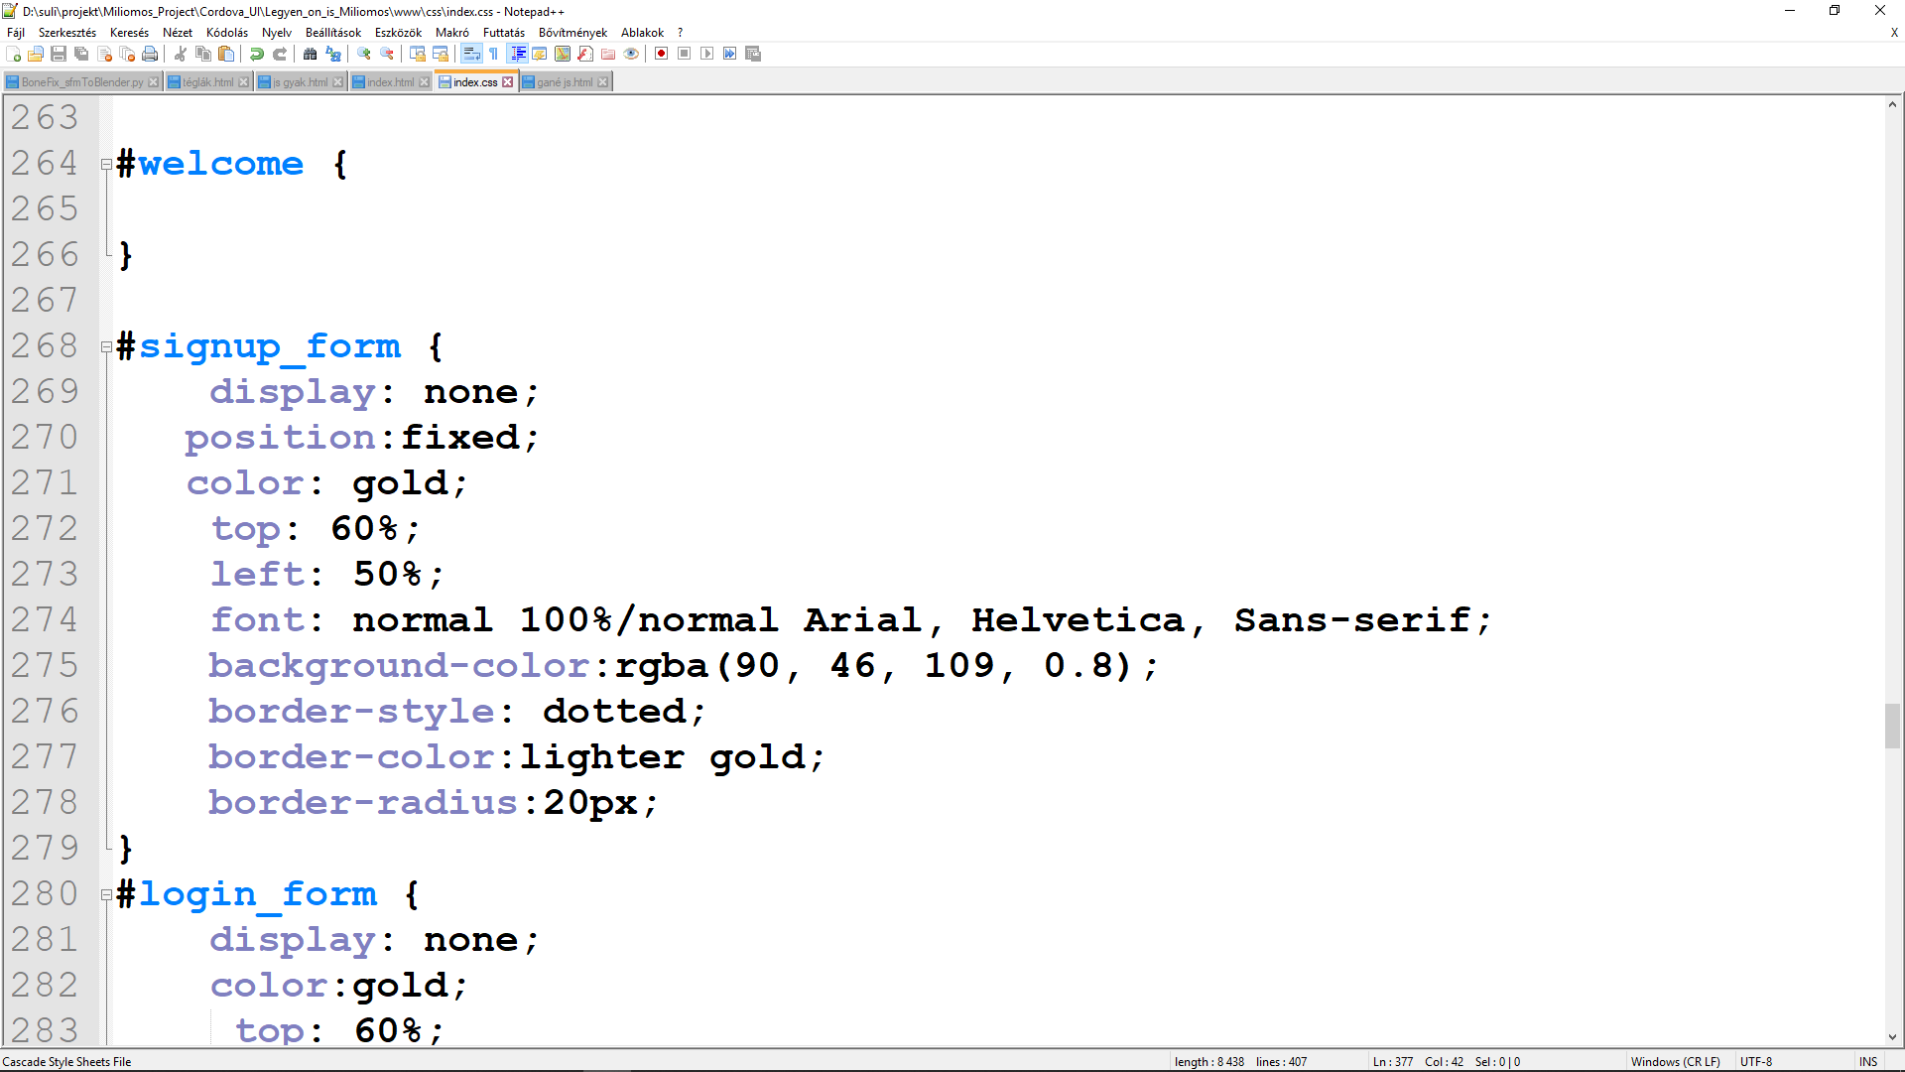

*1.3.2.1 Regisztráció – css kódrészlet*

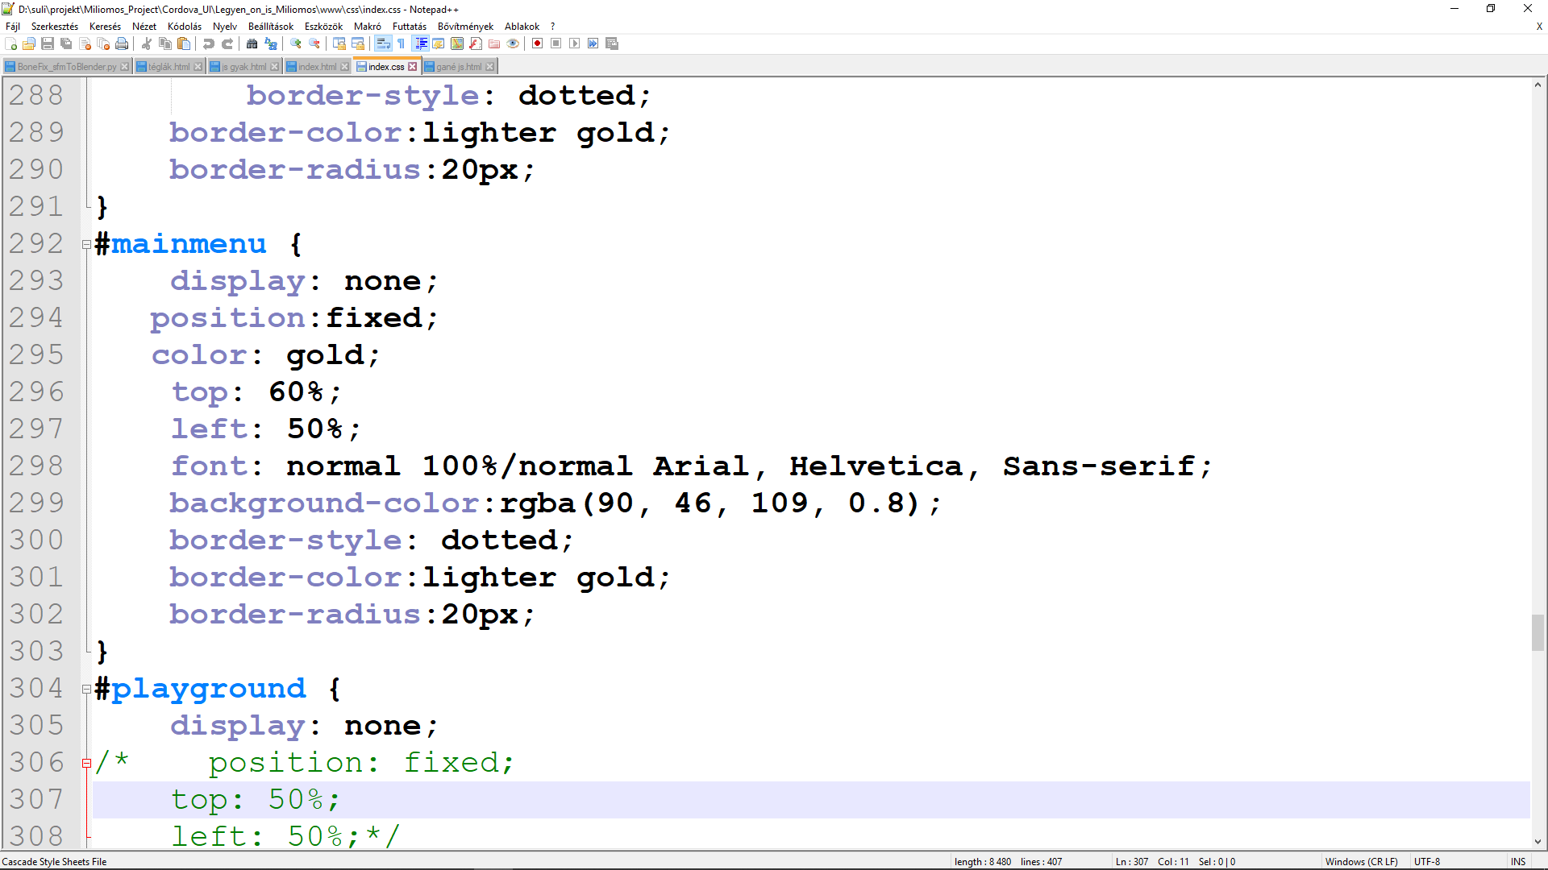

*1.3.2.1. A főmenü - css kódrészlet*

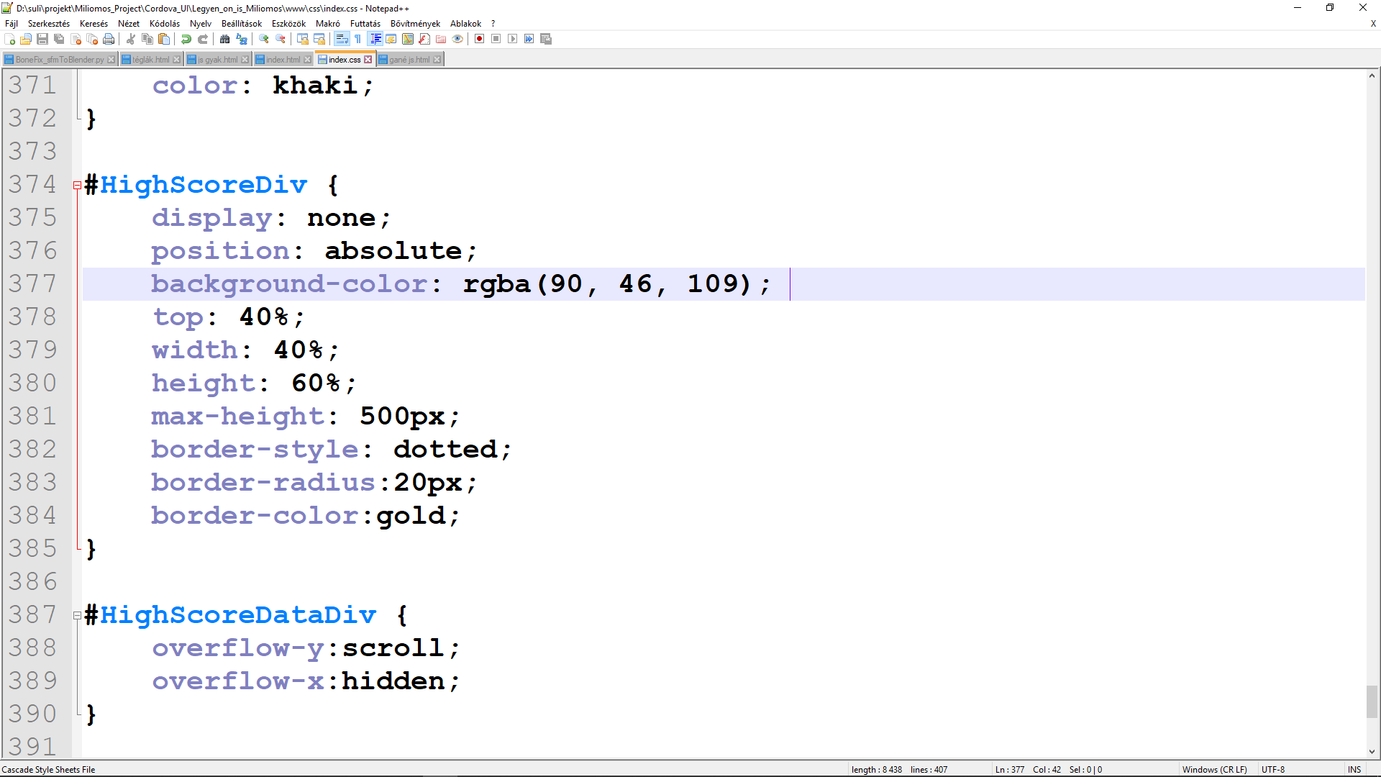

*1.3.2.2 Az eredménytábla - css kódrészlet*

**2. Kérdések**

Egy kvízjátékhoz elengedhetetlen a megfelelő mennyiségű és minőségű kérdések összegyűjtése. Az alkalmazás publikus változatában[9] szabadon választott témakörökből álló kérdésgyűjtemény kapott helyet, mely az alapvető lexikális tudást feltételező feladványok mellett a fejlesztők által teljesíteni kívánt szakirányra vonatkozó, elenyésző számú szakmai kérdést is tartalmaz.

Főbb témakörök:

* történelem
* irodalom
* zene
* földrajz
* biológia
* informatika
* film

A fejlesztés folyamán felmerült az igény egy fiatalosabb, könnyebben használható változatra[10] is, mely a későbbiek folyamán mind oktatási, mind promocionális célokat is szolgálhat. A fentnevezett kiadással ellentétben, a DUE Edition™ inkább a közelmúlt eseményeire – kb. az elmúlt öt év - kíván fókuszálni, ezzel elősegítve az ismertetett célok elérését.

A kérdések összegyűjtése egy-egy, a csapat minden tagja számára szabadon elérhető .csv[11] fájlban történt, mely a fejlesztés ideje alatt folyamatosan bővült.

1. A kép elemeit nem pixelekkel, hanem vektorokkal leíró technológia, amely szabad méretezhetőséget biztosít a minőség romlása nélkül, bár a színátmeneteket nagy felbontás esetén látványosan rosszul kezeli.
2. A 30 napos próbaverzió elegendő volt a eladat végrehajtására
3. A kép tartalmát pixelek segítségével határozza meg. Nagyszerűen kezeli a színátmeneteket, de a kép nagyításánál jelentős minőségromlás tapasztalható.
4. HyperText Markup Language (hiperszöveges jelölőnyelv) = egy leíró nyelv, melyet weboldalak készítéséhez fejlesztettek ki, és mára már internetes szabvánnyá vált.
5. Cascading Style Sheets (egymásba ágyazott stíluslapok) = stílusleíró nyelv, mely a HTML vagy XHTML típusú strukturált dokumentumok megjelenését írja le.
6. Webes technológiákkal foglalkozó online tananyagok gyűjteménye
7. A képet képzeletben feloszthatjuk függőlegesen és vízszintesen is három részre. Ahelyett, hogy mindent középre komponálnánk, a témát inkább kissé oldalra helyezzük.
8. 4096 x 3072 képpont (esetenként 3840 x 2160 képpont)
9. Mindenki számára letölthetővé tenni kívánt változat, mely állandó hálózati kapcsolatot igényel a kérdések szinkronizálásához.
10. Az alkalmazás offline változata
11. Comma-separated values = vesszővel tagolt értékek. Lényegében egy szöveges fájl.